ЧЕЛЯБИНСКАЯ ОБЛАСТЬ

АДМИНИСТРАЦИЯ
ЗЛАТОУСТОВСКОГО ГОРОДСКОГО ОКРУГА
ПОСТАНОВЛЕНИЕ

25.03.2024 г. | № | 72-П/АДМ
г.Златоуст
О внесении изменений
в постановление Администрации Златоустовского городского округа от 18.11.2022 г. № 507-П/АДМ
«Об утверждении муниципальной программы Златоустовского городского округа «Развитие образования и молодежной политики Златоустовского городского округа»

На основании решения Собрания депутатов Златоустовского городского округа от 19.12.2022 г. № 67-ЗГО «О бюджете Златоустовского городского округа на 2023 год и плановый период 2024 и 2025 годов» (в редакции
от 21.12.2023 г. № 58-ЗГО), решения Собрания депутатов Златоустовского городского округа от 21.12.2023 г. № 59-ЗГО «О бюджете Златоустовского городского округа на 2024 год и плановый период 2025 и 2026 годов», в целях уточнения целевых показателей, объемов финансирования и сроков реализации муниципальной программы,
ПОСТАНОВЛЯЮ:
1. Приложение к постановлению Администрации Златоустовского городского округа от 18.11.2022 г. № 507-П/АДМ «Об утверждении муниципальной программы Златоустовского городского округа «Развитие образования и молодежной политики Златоустовского городского округа» (далее – муниципальная программа) изложить в новой редакции (приложение).
2. Пресс-службе Администрации Златоустовского городского округа (Валова И.А.) разместить настоящее постановление на официальном сайте Златоустовского городского округа в сети «Интернет».
3. Организацию выполнения настоящего постановления возложить
на заместителя Главы Златоустовского городского округа по социальным вопросам Ширкову Н.А.

Глава  Златоустовского городского округа | 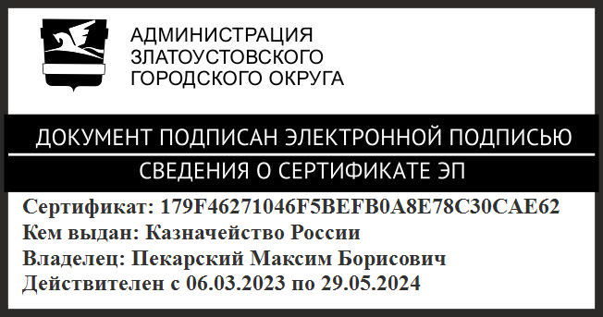 | М.Б. Пекарский

Рассылка: прокуратура, МКУ УОиМП, ЭУ, ФУ, СД, КСП, пресс-служба, ОПД

